Декларация за съответствие (DoC)

Ние, Shenzhen DOKE Electronic Co., Ltd,
Адрес: 801, Сграда 3, 7-ма индустриална зона, общност Yulv, ул. Yutang, район Guangming, Шенжен, Китай,
декларираме, че настоящата декларация за съответствие е издадена под наша единствена отговорност и се отнася за следния продукт:

Тип продукт: Таблет
Търговска марка: Blackview
Модел: Active 5

(Наименование на продукта, тип или модел, партиден или сериен номер)
Системни компоненти:

Тип антена: Вградена антена
Усилване на антената:

GSM:

GSM900: -0.62 dBi
DCS1800: 1.35 dBi

UTRA FDD:

Band 1: 1.68 dBi
Band 8: -0.62 dBi

E-UTRA:

Band 1: 1.68 dBi
Band 3: 1.35 dBi
Band 7: 1.83 dBi
Band 8: -0.62 dBi
Band 20: -0.67 dBi
Band 28: -1.12 dBi

2.4G Wi-Fi: 1.93 dBi
Bluetooth/BLE: 1.93 dBi
GPS: 1.16 dBi

Адаптер:

Модел: QZ-0180AEA00
Вход: 100-240V~, 50/60Hz, 0.5A
Изход: 5.0Vdc, 3.0A; 9.0Vdc, 2.0A; 12.0Vdc, 1.5A. LPS
Производител: Guangdong Quanzhi Technology Co., Ltd

Презареждаема литиево-йонна батерия:

Модел: U477258PHVUTL
Спецификация: 3.85Vdc, 6600mAh, 25.41Wh
Производител: SHENZHEN UTILITY ENERGY CO., LTD
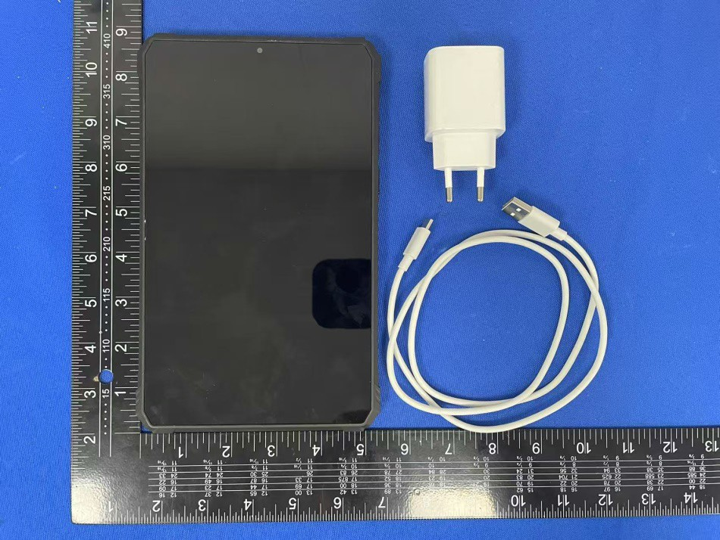
Обектът на настоящата декларация е в съответствие с основните изисквания на съответното законодателство на Европейския съюз за хармонизация, а именно:
Директива за радиооборудване (RED) 2014/53/ЕС.
Следните хармонизирани стандарти и технически спецификации са приложени:

ЗДРАВЕ И БЕЗОПАСНОСТ (чл. 3(1)(а)):

EN IEC/IEEE 62209-1528:2021
EN 50566:2017+A1:2023
EN 50663:2017
EN 62479:2010
IEC 62368-1:2018
EN IEC 62368-1:2020+A11:2020

ЕЛЕКТРОМАГНИТНА СЪВМЕСТИМОСТ (EMC) (чл. 3(1)(б)):

ETSI EN 301 489-1 V2.2.3 (11.2019)
ETSI EN 301 489-3 V2.3.2 (01.2023)
ETSI EN 301 489-17 V3.3.1 (09.2024)
ETSI EN 301 489-19 V2.2.1 (09.2022)
ETSI EN 301 489-52 V1.3.1 (11.2024)
EN 55032:2015+A1:2020
EN 55035:2017+A11:2020
EN IEC 61000-3-2:2019+A1:2021
EN 61000-3-3:2013+A2:2021

РАДИОСПЕКТЪР (чл. 3.2):

EN 300 328 V2.2.2 (07.2019)
EN 300 440 V2.2.1 (07.2018)
EN 301 893 V2.1.1 (05.2017)
EN 303 413 V1.2.1 (04.2021)
ETSI EN 301 511 V12.5.1 (03.2017)
ETSI EN 301 908-1 V15.2.1 (01.2023)
ETSI EN 301 908-2 V13.1.1 (06.2020)
ETSI EN 301 908-13 V13.3.1 (10.2024)
ETSI EN 303 413 V1.2.1 (04.2021)
ETSI EN 300 330 V2.1.1 (02.2017)
ETSI EN 303 345-1 V1.1.1 (06.2019)
ETSI EN 303 345-3 V1.1.1 (06.2021)

УЧАСТИЕ НА НОТИФИЦИРАН ОРГАН:
НОТИФИЦИРАН ОРГАН:
Име: DERYCOM CERTIFICATION SERVICES, INC.
Адрес: 1100 Falcon Avenue, Glencoe, MN 55336
Номер на нотифициран орган: 3052
Номер на сертификат: JEC-10

RF Спецификация:
Максимална мощност:

GSM 900: 33.15 dBm
GSM 1800: 30.13 dBm
WCDMA 2100: 20.59 dBm
WCDMA 900: 22.81 dBm
LTE FDD Band 1: 22.17 dBm
LTE FDD Band 3: 25.07 dBm
LTE FDD Band 7: 23.30 dBm
LTE FDD Band 8: 25.19 dBm
LTE FDD Band 20: 24.89 dBm
LTE FDD Band 28: 25.70 dBm
WiFi 2.4G: 16.88 dBm
WiFi 5.2G: 16.06 dBm
WiFi 5.8G: 13.81 dBm
Bluetooth: 4.17 dBm
NFC: -12.8 dBm

Честоти на предаване (Tx):

GSM 900: 880MHz~915MHz
DCS 1800: 1710MHz~1785MHz
UTRA FDD:

Band 1: 1920MHz~1980MHz
Band 8: 880MHz~915MHz

E-UTRA:

Band 1: 1920MHz~1980MHz
Band 3: 1710MHz~1785MHz
Band 7: 2500MHz~2570MHz
Band 8: 880MHz~915MHz
Band 20: 832MHz~862MHz
Band 28: 703MHz~748MHz

Wi-Fi: 2412MHz~2472MHz, 5180MHz~5240MHz, 5725MHz~5850MHz
Bluetooth/BLE: 2402MHz~2480MHz

Честоти на приемане (Rx):

GSM 900: 925MHz~960MHz
DCS 1800: 1805MHz~1880MHz
UTRA FDD:

Band 1: 2110MHz~2170MHz
Band 8: 925MHz~960MHz

E-UTRA:

Band 1: 2110MHz~2170MHz
Band 3: 1805MHz~1880MHz
Band 7: 2620MHz~2690MHz
Band 8: 925MHz~960MHz
Band 20: 791MHz~821MHz
Band 28: 758MHz~803MHz

Wi-Fi: 2412MHz~2472MHz, 5150MHz~5250MHz, 5725MHz~5850MHz
Bluetooth/BLE: 2402MHz~2480MHz
GPS: 1575.42MHz
NFC: 13.56MHz
FM: VHF Band II: 87.5 MHz до 108 MHz
Макс SAR Стойност (W/kg) Лимит: 2.0(W/kg) for 10-g | 10-g тяло | 1.817W/kg
Лимит 4.0(W/kg) for 10-g | 10-g Member DAS | 1.817W/kg

Технически досие се съхранява от:
Shenzhen DOKE Electronic Co., Ltd
Адрес: 801, Сграда 3, 7-ма индустриална зона, общност Yulv, ул. Yutang, район Guangming, Шенжен, Китай.

Подписано от името на:
Shenzhen DOKE Electronic Co., Ltd
Име и длъжност: Chenzexiong / Мениджър
Адрес: 801, Сграда 3, 7-ма индустриална зона, общност Yulv, ул. Yutang, район Guangming, Шенжен, Китай.



Подпис на оторизирано лице
2025-6-23

